Usulan Penelitian Kerja Praktik

ANALISIS DAN PERANCANGAN SISTEM INFORMASI PELAYANAN PUBLIK BERBASIS WEBSITE
( Studi Kasus : Kantor Pemerintah Kalurahan Condongcatur)

PROPOSAL KERJA PRAKTIK

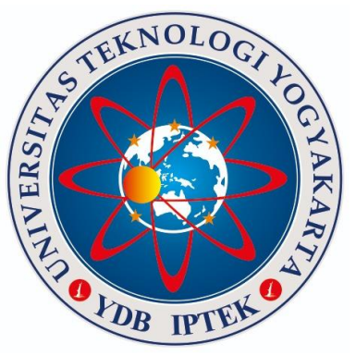

Diajukan oleh :
LAURENCIA SEPTA WARDANI
5190311124

PROGRAM STUDI SISTEM INFORMASI
FAKULTAS SAINS & TEKNOLOGI
UNIVERSITAS TEKNOLOGI YOGYAKARTA
2022
KATA PENGANTAR

Puji syukur kehadirat Tuhan Yang Maha Esa karena Atas rahmat dan hidayah - Nya, penulis dapat menyusun proposal kerja praktik yang berjudul "Analisis dan Perancangan Pelayanan Desa Berbasis Website pada Kantor Pemerintah Kelurahan Desa Condongcatur". Pada kesempatan ini, tidak lupa penulis mengucapkan terima kasih kepada semua pihak yang telah membantu sehingga proposal kerja praktik ini telah diselesaikan dengan baik yaitu kepada :
- Rektor Universitas Teknologi Yogyakarta yaitu Bapak Dr. Bambang Moertono Setiawan, M.M.,C.A.,Akt.
- Dekan Fakultas Sains dan Teknologi Universitas Teknologi Yogyakarta yaitu Ibu Dr. Endy Marlina, M.T.
- Ketua Program Studi Sistem Informasi Fakultas Sains & Teknologi sekaligus sebagai dosen yang mengajar serta membimbing materi pada mata kuliah metodologi penelitian yaitu Bapak Umar Zaky, S.Kom.,M.Cs.
- Pemerintah Kalurahan Condongcatur sebagai objek penelitian pada proposal kerja praktik.
- Kedua Orang Tua saya yaitu Bapak Wahyudiono dan Ibu Tri Krissetyati yang selalu memberi dukungan penuh.
Penulis menyadari bahwa masih ada kekurangan pada penyusunan proposal kerja praktik ini. Oleh karena itu, dibutuhkan kritik dan saran yang membangun dari pembaca, sehingga proposal kerja praktik ini dapat memberikan manfaat bagi penulis.

Yogyakarta, 23 Juli 2022

Penulis,
DAFTAR ISI

KATA PENGANTAR i
DAFTAR ISI ii-iii
DAFTAR TABEL iv
DAFTAR GAMBAR v
BAB I PENDAHULUAN 1
- Latar Belakang 1
- Rumusan Masalah 2
- Batasan Masalah 2
- Tujuan Penelitian 3
- Manfaat Penelitian 3
BAB II KAJIAN HASIL PENELITIAN & LANDASAN TEORI 4
- Kajian Hasil Penelitian 9
- Landasan Teori 10
- Pendataan 10
- Sistem 10
- Bahan Baku 11
- Perancangan 12
- Analisa 12
BAB III TINJAUAN UMUM INSTANSI 14
- Gambaran Umum 14
- Profil Singkat Perusahaan 14
- Bidang Usaha 15
- Lokasi 15
- Visi & Misi Perusahaan 16
- Struktur Organisasi 17
- Proses Bisnis / Business Rule 18
BAB IV METODE KERJA PRAKTIK 20
- Tahapan Kerja Praktik 21
4.1.1 Tahapan Mencari Instansi 21
4.1.2 Mengidentifikasi Masalah 21
4.1.3 Analisa Sistem 22
4.1.4 Perancangan Sistem 22
4.1.5 Pengujian Sistem 22
- Data 22
- Jadwal Kerja Praktik 23
DAFTAR PUSTAKA 24
LAMPIRAN

DAFTAR GAMBAR

Gambar 3.1.2 PT. Yogya Indo Global 15
Gambar 3.1.3 PT. Yogya Indo Global Bagian Produksi Kayu 16
Gambar 3.3 Alur Bahan Baku PT. Yogya Indo Global 19
Gambar 4.1 Diagram Fishbone 20
Gambar 4.2 Data Bahan Baku PT. Yogya Indo Global 23

DAFTAR GAMBAR

Gambar 3.1.2 PT. Yogya Indo Global 15
Gambar 3.1.3 PT. Yogya Indo Global Bagian Produksi Kayu 16
Gambar 3.3 Alur Bahan Baku PT. Yogya Indo Global 19
Gambar 4.1 Diagram Fishbone 20
Gambar 4.2 Data Bahan Baku PT. Yogya Indo Global 23

BAB I
PENDAHULUAN

Latar Belakang
Pemerintah merupakan wadah yang memiliki tingkat kekuasaan untuk menerapkan hukum pada UU (undang – undang) didaerah tertentu. Ditinjau dari sisi sistem pemerintahan Indonesia, yang memiliki tata kelola untuk dapat dihadapkan langsung kepada masyarakat luas guna menjaga ketertiban setiap struktur yang terbentuk bagi masyarakat. Adapun pemerintah desa sebagai pengelola kepentingan masyarakat desa tidak lain dari menjaga tata penetapan desa, pembinaan pertahanan desa, pembinaan ketertiban dan ketentraman desa, adiministrasi kependudukan serta penataan dan pengelolaan wilayahnya.
Salah satu sumber berjalannya sebuah pemerintahan pada desa yaitu dituntut untuk memperbaiki atau menerapkan reformasi dalam mengantisipasi perkembangan pelayanan masyarakat yang sudah terjadi ataupun belum terjadi. Dengan meningkatkan citra sebuah pemerintah desa pada arah good government atau pemerintah yang tercipta dengan baik yaitu membutuhkan pelayanan publik yang mengarah pada pandangan pemerintah kepada masyarakat ataupun sebaliknya, sehingga ada timbal balik yang baik dalam menangani operasional keseluruhan unit organisasi Pemerintah serta menerima saran ataupun masukan pandangan dari masyarakat luas.
Pelayanan merupakan sebuah tindakan memberikan sebuah pandangan nyata untuk membantu serta memenuhi permintaan kepada pihak yang membutuhkan secara sukarela. Aspek dalam memenuhi pandangan pelayanan didasarkan pada aspirasi masyarakat yang memerlukan pelayanan tersebut. Dalam memenuhi sebuah prosedur ataupun peraturan yang telah ditetapkan, kadang kala menemukan masyarakat yang melakukan pelanggaran norma – norma yang ada sehingga pemerintah desa harus menyeimbangkan tuntunan terhadap masyarakat luas. Adapun Pemerintah Desa Condongcatur merupakan sebagai desa yang terbentuk dari penggabungan 4 wilayah yaitu kelurahan manukan, kelurahan gorongan, kelurahan gejayan, kelurahan kentungan dimana Pemerintah Kelurahan Desa Condongcatur didirikan pada tanggal 26 Desember 1946 berdasarkan Maklumat Pemerintah Daerah Istimewa Yogyakarta No. 5 Tahun 1948 yang juga terbit pada tahun 1946, sehingga 4 kelurahan tersebut digabung menjadi satu yang bernama Desa Condongcatur dan sampai saat ini perkembangan pada Desa Condongcatur meliputi 18 padukuhan yang terdiri dari 64 RW dan 211 RT.
Pemerintah Desa Condongcatur menjadi sorotan dimana memiliki masyarakat yang antusiasme dari segi potensi sosial budaya yang baik sehingga menciptakan konsekuensi dari pemerintah desa karena berhadapan langsung dengan masyarakat. Dari segi layanan publik Kalurahan desa Condongcatur memiliki permasalahan pada pelayanan pembuatan E-ktp dan pembaharuan kartu keluarga dimana prosedur yang berjalan saat ini masih dilakukan secara manual dengan pendataan penduduk yang ingin membuat E-Ktp serta pengajuan perpanjangan kartu keluarga dibuku besar catatan kalurahan tersebut.
Permasalahan yang muncul dapat diatasi menggunakan sistem informasi berbasis website agar memudahkan pendaftaran pembuatan KTP Elektronik dan Kartu Keluarga berbasis website.

Rumusan Masalah
Berdasarkan latar belakang diatas, dapat diperoleh beberapa rumusan masalah sebagai berikut :
- Bagaimana implementasi dan mekanisme sistem informasi pelayanan publik yang diterapkan pada Kalurahan Desa Condongcatur ?
- Apakah sistem informasi pelayanan publik yang diterapkan dapat membantu memenuhi dan mempermudah kebutuhan masyarakat terkait dengan pendaftaran E-Ktp dan pembaharuan kartu keluarga pada Kalurahan Desa Condongcatur ?

Batasan Penelitian
Berdasarkan rumusan masalah diatas, dapat diketahui batasan dari sebuah masalah sebagai berikut :
- Sistem yang akan dibangun berbasis website
- Sistem pengelolaan pendaftaran pembuatan KTP elektronik
- Sistem pengelolaan pendaftaran pembaharuan kartu keluarga

Tujuan Penelitian
Berdasarkan tujuan penelitian diatas, manfaat dari penelitian kerja praktik ini sebagai berikut :
- Mengetahui implementasi dan mekanisme sistem informasi pelayanan publik yang diterapkan pada Kalurahan Desa Condongcatur.
- Mengetahui sistem informasi pelayanan publik yang diterapkan dapat membantu memenuhi dan mempermudah kebutuhan masyarakat terkait dengan pendaftaran E-Ktp dan pembaharuan kartu keluarga pada Kalurahan Desa Condongcatur.

Manfaat Penelitian
Berdasarkan tujuan penelitian diatas, manfaat dari penelitian kerja praktik ini sebagai berikut :
- Bagi Kalurahan Desa Condongcatur
Hasil penelitian ini dapat memberikan manfaat bagi Kalurahan Desa Condongcatur.

- Bagi Masyarakat Sekitar Kalurahan Desa Condongcatur
Hasil penelitian ini dapat memberikan manfaat mengenai kemudahan mengakses website mengenai sistem informasi pendaftaran E-Ktp maupun pembaharuan kartu keluarga.

- Bagi Penulis
Hasil penelitian ini dapat mewujudkan pentingnya menganalisis serta melakukan perancangan terhadap subjek ataupunn ojek yang telah ditentukan.

BAB II
KAJIAN HASIL PENELITIAN & LANDASAN TEORI

Kajian Hasil Penelitian
Mengenai kajian hasil penelitian ini dijelaskan bahwa sebagai salah satu kebutuhan ilmiah guna memberikan penerapan dan batasan pemahaman informasi serta diteliti melalui jangkauan yang didapatkan untuk memperoleh data - data yang berkaitan dengan tema penulisan. Dari tema dan ringkasan penelitian berupa hasil penelitian serta kesimpulannya. Berikut merupakan beberapa karya tulis yang relevan pada penelitian, dengan karya tulis diantaranya :
Penelitian oleh (Suryadi, A. dkk., 2021). Tema dari penelitian tersebut mengenai Perancangan Sistem Informasi Layanan Pendaftaran E-Ktp Berbasis Web. Permasalahan yang terjadi tampak pada pengelolaan pembuatan E-Ktp yaitu tidak tersedianya blanko E-Ktp, prosedur pembuatan yang rumit, antrian yang banyak setiap hari serta pembatasan jumlah masyarakat dengan birokrasi pemerintahan yang rumit. Untuk itu, permasalahan dapat diatasi dengan menggunakan sistem informasi pendaftaran online agar masyarakat dapat terlebih dahulu melakukan pendaftaran untuk mendapatkan urutan dalam perekaman, notifikasi kapan harus diambil serta tidak menimbulkan antrian didalam kantor. Sehingga, sebuah sistem informasi yang diterapkan dalam pendaftaran E-Ktp memiliki fungsi untuk mempermudah layanan pendaftaran serta mencegah antrian yang panjang dikantor dinas pencatatan sipil guna membuat masyarakat atau pelanggan mendapatkan informasi perekaman data dikantor dinas pencatatan sipil dengan pasti.
Kemudian penelitian yang dilakukan oleh (Gunawan, I. dan Haswan, F., 2019). Tema yang disusun pada penelitian ini yaitu Sistem Informasi Pendaftaran Pembuatan KTP Elektronik di Dinas Kependudukan dan Pencatatan Sipil Kabupaten Kuantan Singingi. Perkembangan teknologi mengenai sistem informasi sangat berpengaruh pada manusia dimana peran komputer sangat dibutuhkan dalam memudahkan pekerjaan agar lebih cepat dan tepat. Salah satu permasalahan yang ada pada penelitian ini yaitu terletak pada Kartu Tanda Penduduk Elektronik (KTP-el) yang merupakan kartu tanda penduduk melalui elektronik. Sehingga, dari segi fisiknya ataupun penggunaannya masih bersifat manual yang mengakibatkan kurang efisien. Untuk itu, dibutuhkannya sebuah sistem yang dapat mengatasi suatu permasalahan dalam proses pembuatan kartu tanda penduduk elektronik dengan lebih efisien. Adapun keunggulan dari sistem informasi yang dibangun, diantaranya setiap pemohon bisa melakukan registrasi dengan kondisi atau dimanapun pengguna berada, pemohon bisa melakukan pengisian formulir secara online tanpa harus datang ke dinas kependudukan dan pencatatan sipil, untuk menghemat waktu pada percetakan kartu tanda penduduk serta dapat mengurangi waktu antrian pada dinas tersebut.
Selanjutnya penelitian yang dilakukan oleh (Setiani, H. dan Gunawan, R. D., 2019). Penelitian ini memiliki tema mengenai Rancang Bangun Sistem Informasi Pendaftaran Kartu Tanda Penduduk Elektronik (E-KTP) Berbasis Web. Sebuah pelayanan publik yang menjadi salah satu bentuk untuk ditingkatkan serta menjadi fokus utama pemerintah nasional mengenai pemerataan administrasi kependudukan dengan menerapkan program E-KTP. Adapun salah satu permasalahan yang timbul mengenai penelitian ini dimana sebuah studi kasus yang kurangnya komunikasi dengan masyarakat yang menyebabkan jadwal perekaman E-KTP harus melakukan antrian sehingga dapat menghabiskan waktu masyarakat yang sebagian besar sedang bekerja. Permasalahan rentan waktu penerbitan E-KTP yang cukup lama serta tanpa adanya konfirmasi kepastian kepada masyarakat akan menimbulkan alasan masyarakat kurang antusiasme dalam mengelola E-KTP. Untuk itu, dengan adanya sistem pendaftaran, penjadwalan perekaman serta pengambilan E-KTP yang dapat dikelompokkan sesuai dengan kelurahan dimana dapat mengefesiensikan waktu dan menghemat biaya masyarakat yang tidak perlu keluar masuk ke kantor kecamatan.
Penelitian yang dilakukan oleh (Purba, J. F. dkk., 2019). Tema dari penelitian ini yaitu Implementasi Sistem Informasi Administrasi Kependudukan Dalam Pengurusan Kartu Tanda Penduduk Elektronik. Dari hasil penelitian ini, dapat diketahui bahwa penerapan SIAK mengenai pengelolaan KTP-EI belum sepenuhnya maksimal karena masih memiliki beberapa kendala yang belum memiliki peraturan khusus di Kantor Kecamatan Kota Medan Baru sehingga masih banyak yang harus dibenahi. Inti permasalahan dari penelitian ini yang terjadi sebelum adanya Sistem Informasi Administrasi Kependudukan adalah tidak adanya tata tertib administrasi mengenai kependudukan, sehingga menyulitkan bagi pemerintah untuk melakukan pendataan. Setelah sistem tersebut diterapkan tertib administrasi dan pelayanan terbaik kepada publik ataupun masyarakat telah mengalami perbaikan. Arah kebijakan dari studi kasus penelitian ini tidak jauh dari memberikan pelayanan kepada masyarakat dengan memberikan Akta Kelahiran secara gratis kepada usia kelahiran 0 tahun sampai dengan usia 17 tahun. Dengan begitu, pelayanan yang dihasilkan tidak hanya sebatas dapat merealisasikan pengumpulan database penduduk tetapi sekaligus memberikan nomor induk bagi setiap penduduk sehingga dapat mengeliminasi terjadinya kepemilikan identitas ganda.
Penelitian yang dilakukan oleh (Rahayu, R. E. G. dan Ma’rup, P., 2021). Memiliki tema mengenai Rancang Bangun Sistem Informasi Pelayanan Administrasi Publik Terpadu Berbasis Web. Adapun sebuah permasalahan pada penelitian ini termasuk mengikat proses pelayanan kepada masyarakat di Desa Jatimulya dalam hal pelayanan publik yaitu masyarakat masih datang ke kantor desa dengan membawa surat pengantar dari RT serta diketahui berkas yang dibutuhkan untuk pembuatan surat – surat, setelah itu masyarakat menunggu antrian untuk dilayani oleh pihak desa yang bersangkutan. Oleh karena itu, perlunya digitalisasi mengenai pelayanan publik dengan menerapkan sistem informasi pada segala aktivitas yang masih berjalan secara manual agar bisa beralih dengan sistem komputerisasi. Sehingga proses birokrasi yang memakan waktu dapat diakses setiap saat selama jam pelayanan berlangsung.

Tabel 2.1. Kajian Hasil Pustaka
No | Judul | Penulis | Tahun | Metode | Hasil Penelitian
1 | Perancangan Sistem Informasi Layanan Pendaftaran E-Ktp Berbasis Web | Ade Suryadi, Cep Adiwihardja, Recha Abriana Anggraini, Nurul Ichsan | 2021 | Waterfall | Menyusun proses sistem yang saat ini sedang berlangsung dalam hal pembuatan e-ktp yang dimulai dari meminta surat pengantar desa sampai ke kantor dinas pencatatan sipil, seperti : Activity Diagram, Use Case Diagram, ERD, LRS, Implementasi dan pengujian menggunakan blackbox testing.
2 | Sistem Informasi Pendaftaran Pembuatan KTP Elektronik di Dinas Kependudukan dan Pencatatan Sipil Kabupaten Kuantan Singingi | Indra Gunawan, Febri Haswan | 2019 | Use Case Diagram & Metode Black Box | Pada hasil penelitian ini membahas mengenai bagaimana user dan admin dapat mengolah sistem informasi pendaftaran kartu tanda penduduk elektronik di Dinas Kependudukan serta pencatatan sipil kabupaten kuantan siliwangi, diantaranya menggunakan Use Case Diagram (Aktivitas melakukan login, Cetak surat keterangan, rencana pengujian black box), dimana hasil pengujian dapat dijabarkan sebagai berikut : pengujian login, pengujian data pendaftaran, pengujian mengupload berkas pendaftaran serta pengujian laporan).
3 | Rancang Bangun Sistem Informasi Pendaftaran Kartu Tanda Penduduk Elektronik (E-KTP) Berbasis Web | Heni Setiani, Rakhmat Dedi Gunawan | 2019 | Metode Pengembangan sistem | Desain konsep yang telah dirancang yaitu Usecase Diagram, Class Diagram, Diagram Activity Admin, Activity Diagram Pendaftar, Activity Diagram Kepala Camat, EER Diagram. Pada rancangan tahap desain tampilan memiliki tampilan menu utama, menu registrasi, menu login user, tampilan beranda admin, tampilan beranda pendaftar, tampilan beranda kepala camat sehingga pada tahap akhir yaitu pengujian menggunakan black box testing.
4 | Implementasi Sistem Informasi Administrasi Kependudukan Dalam Pengurusan Kartu Tanda Penduduk Elektronik | Jon Fredi Purba, Usman Tarigan, Irwan Nasution, Agung Suharyanto | 2019 | Metode Penelitian Deskriptif dengan Pendekatan Kualitatif | Penelitian ini berfokus pada permasalahan mengenai keberhasilan implementasi SIAK tentang pengelolaan KTP-EI yang dapat diwujudkan apabila memiliki 4 model implementasi kebijakan seperti komunikasi, disposisi/sikap, sumber daya dan struktur birokrasi.
5 | Rancang Bangun Sistem Informasi Pelayanan Administrasi Publik Terpadu Berbasis Web | Raden Erwin GunadhiRahayu, Parid Ma’rup | 2021 | Waterfall | Penelitian ini merujuk pada sebuah interaksi antara satu atau lebih aktor yang akan dibuat, diantaranya : Usecase Diagram. Adapun tahap implementasi yang menunjukkan pada tampilan menu utama, tampilan form login, tampilan form data warga, tampilan form data RT, tampilan form mengelola surat, tampilan form laporan data warga, tampilan form cetak surat yang disertai no. KTP warga, tampilan menu admin.

Landasan Teori
Konsep latar belakang yang dapat diuraikan secara sistematis adalah bagaimana cara kita mengetahui perkembangan sebuah teknologi informasi yang akan digunakan pada studi kasus untuk memenuhi kebutuhan sebuah permasalahan yang ada, berikut merupakan beberapa konsep pernyataan yang memiliki variabel pada penelitian yang menjadikan landasan kuat dalam penelitian yang akan dilakukan, diantaranya :

Pendataan
Adapun sebuah proses pencatatan keterangan yang benar, tepat dan nyata seperti manusia, benda, lingkungan maupun kejadian tertentu. Terlepas dari pernyataan bahwa pendataan melakukan sebuah proses dan harus dengan keterangan yang nyata, pendataan bisa menghasilkan sebuah informasi yang berguna bagi yang membutuhkan. Salah satu contoh pendataan yang bisa kita jumpai sehari - hari pada umumnya adalah melakukan pendataan pada transaksi saat ingin menghitung kembali pengeluaran yang telah dikeluarkan. Pendataan bisa dikategorikan dalam berbagai susunan informasi sesuai dengan keperluan individu karena pentingnya mencatat sebuah data yang bersifat sekiranya penting dan dibutuhkan dimasa yang akan datang. Dengan melakukan sebuah pendataan, akan lebih mudah seseorang menganalisa kembali data yang disusun.

Sistem
Pengertian pendataan menurut (Kristanto, A., 2018) bahwa Sebuah sistem informasi merupakan kumpulan dari perangkat keras dan perangkat lunak komputer serta perangkat manusia yang akan mengolah data menggunakan perangkat keras dan perangkat lunak tersebut. Adapun sistem diartikan dalam sebuah kumpulan unsur, komponen atau variabel yang terorganisasi, saling berinteraksi, saling tergantung satu sama lain, dimana dapat dikatakan bahwa sebuah sistem seperti satu set benda atau perangkat terhubung yang beroperasi bersama dengan tujuan tertentu atau sekumpulan organ atau struktur dalam tubuh yang memiliki tujuan menjelaskan pengaturan atau cara kerja dari keseluruhan yang sistematis. Selain itu, sistem terdapat objek yang meliputi hubungan antara objek tersebut, serta hubungan antara sifat yang mereka punya. Adapun jenis dari sebuah sistem yang bergantung dari kategorinya yaitut :
- Berdasarkan keterbukaannya, Sistem berdasarkan keterbukaannya dibagi menjadi dua kelompok, yaitu:
- Sistem terbuka, sistem yang memungkinkan orang lain dapat membuka dan mempengaruhinya, baik dari segi input, proses ataupun output.
- Sistem tertutup, sistem yang tidak bisa dibuka dan dipengaruhi oleh orang lain, sehingga sistem ini hanya bisa diakses oleh pihak tertentu saja.
- Berdasarkan komponennya, Sistem berdasarkan komponennya dibagi menjadi dua kelompok, yaitu:
- Sistem fisik yang memiliki komponen energi dan materi, dimana memiliki wujud input atau output berupa bentuk fisik yang dapat dilihat.
- Sistem non-fisik yang digunakan untuk mengendalikan input atau masukan serta proses (pengolahan input menjadi output). Mekanisme diperlukan supaya sistem berjalan sebagaimana mestinya.

Sistem Informasi
Secara umum menurut (Prabowo, M., 2020) sistem informasi dapat diartikan sebagai suatu sistem yang saling terintegrasi yang dapat menyediakan informasi yang bermanfaat bagi penggunanya. Sistem informasi memiliki komponen-komponen dasar yaitu : perangkat keras komputer, perangkat lunak komputer, basis data, jaringan, prosedur, pengguna untuk pengelolaan operasi. Pengelola sistem informasi memiliki tingkatan manajemen yang telah terstruktur.

KTP Elektronik
Menurut Dinas Kependudukan dan Catatan Sipil (Dispendukcapil, 2015) e-KTP atau KTP Elektronik adalah dokumen kependudukan yang memuat sistemkeamanan / pengendalian baik dari sisi administrasi ataupun teknologi informasi denganberbasis pada database kependudukan nasional. Penduduk hanya diperbolehkan memiliki 1 (satu) KTP yang tercantum Nomor IndukKependudukan (NIK). NIK merupakan identitas tunggal setiap penduduk dan berlaku seumur hidup
Nomor NIK yang ada di e-KTP dapat dijadikan dasar dalam penerbitan Paspor, Surat Izin Mengemudi (SIM), Nomor Pokok Wajib Pajak (NPWP), Polis Asuransi,Sertifikat atas Hak Tanah dan penerbitan dokumen identitas lainnya (Pasal 13 UU No. 23Tahun 2006 tentang Adminduk).
Otentikasi kartu identitas (e-ID) biasanya menggunakan biometrik, verifikasi dan validasi sistem melalui pengenalan karakteristik fisik atau perilaku manusia. Ada berbagai jenis keamanan dalam metode ini: sidik jari (fingerprint), retina mata, DNA, bentuk wajah, bentuk gigi. Sidik jari digunakan dalam e-KTP. Penggunaan sidik jari e-KTP lebih canggih dari yang selama ini telah diterapkan untukSIM (Surat Izin Mengemudi). Sidik jari tidak sekedar dicetak dalam bentuk gambar(format jpeg) seperti di SIM, tetapi juga dapat dikenali melalui chip yang terpasang di kartu. Data yang disimpan di kartu tersebut telah dienkripsi dengan algoritma kriptografi tertentu.

Perancangan
Menurut (Nur, R. dan Suyuti, A. M., 2017) perancangan adalah suatu proses untuk membuat dan mendesain sistem baru yang didasarkan pada proses setelah analisis dari siklus pengembangan sistem untuk perancangan. Konsep sebuah perancangan pada multimedia merupakan aplikasi multimedia yang akan dibuat, untuk dapat merancang konsep dalam membuat aplikasi dibutuhkan kreatifitas serta ketelitian dalam membangun rancangan. Kreatifitas sendiri memilki makna bahwa kemampuan untuk menyajikan gagasan atau ide baru. Sedangkan inovasi merupakan aplikasi dari gagasan atau ide baru tersebut untuk menciptakan ide yang baru sangat tidak mudah, maka dapat digunakan beberapa teknik untuk menciptakan ide, yaitu penyesuaian (adaptasi).
Ada beberapa pengertian perancangan sistem menurut beberapa ahli antara lain :
Verzello / John Reuter III, tahap setelah analisis dari siklus pengembangan sistem yaitu pendefinisian dari kebutuhan - kebutuhan fungsional dan persiapan untuk rancang bangun implementasi yang menggambarkan bagaimana suatu sistem dibentuk.
John Burch & Gary Grudnitski, desain sistem dapat didefinisikan sebagai penggambaran, perencanaan dan pembuatan sketsa atau pengaturan dari beberapa elemen yang terpisah ke dalam satu kesatuan yang utuh dan berfungsi.
George M. Scott, desain sistem menentukan bagaimana suatu sistem akan menyelesaikan apa yang mesti diselesaikan pada tahap yang menyangkut dalam mengkonfigurasikan komponen - komponen perangkat lunak dan perangkat keras dari suatu sistem, sehingga setelah instalasi dari sistem akan benar - benar memuaskan rancang bangun yang telah ditetapkan pada akhir tahap analisis sistem.

BAB III
TINJAUAN UMUM INSTANSI

- Gambaran Umum
- Profil Singkat Perusahaan
PT. Yogya Indo Global merupakan perusahaan yang bergerak dibidang furniture, design dan arsitektur. Perusahaan tersebut berdiri dari tahun 1997 berlandaskan komitmen tinggi, kerja sama tim dan tenaga ahli yang berpengalaman dalam bidang pembuatan bangun kerajinan baik itu pada desain interior serta dekorasi rumah dengan kualitas standar ekspor kelas atas, pengerjaan tingkat tinggi dan bahan ramah lingkungan. Perusahaan tersebut mengutamakan bahan baku dengan bahan kayu solid, seperti kayu jati baik itu kayu jati yang baru ataupun kayu jati daur ulang serta bahan kayu lainnya seperti mahoni, mindy, suar, kayu jawa dan lain sebagainya. Adapun produk kayu yang diproduksi dengan menggabungkan produk lain seperti rotan, besi, dan sebagainya. Tidak hanya menawarkan desain dari perusahaan tersebut tetapi dapat menawarkan produksi berdasarkan kebutuhan konsumen yang disesuaikan dengan pengerjaan perusahaan.
Perusahaan furniture dengan bahan kayu legal yang berkualitas tinggi, dimana telah berpengalaman selama 10 tahun dalam menghasilkan atau memproduksi sebuah produk dengan melayani banyak permintaan baik itu dari dalam atau luar negeri. Terdapat banyak outlet / toko guna mempermudah akses kepada konsumen yang ingin membeli. Dekorasi ruang tamu sangat penting untuk menunjang macam ruangan baik itu macam seperti konvensional, modern, kasual atau formal meskipun menggabungkan berbagai warna dan desain interior yang membuat ruangan lebih elegan dan nyaman.

- Bidang Usaha
Bahan baku dari perusahaan PT. Yogya Indo Global merupakan perusahaan manufaktur dimana bahan bakunya dbeli dibeberapa CV, setiap ada orderan baru atau terjadi pemesanan yang yang sudah di DP pihak perusahaan akan membeli bahan baku untuk pada tahap proses pembuatannya. Pembelian bahan baku berada di 3 tempat dibeberapa CV khusus bahan kayu solid ataupun gelondong yang sudah langganan. Untuk pencatatan pemasok itu rutin, karena setiap kayu masuk pihak cv akan menulis di list secara manual kemudian diinputkan kembali ke komputer. Terlebih itu, dari beberapa divisi – divisi yang mengatur sistem pencatatannya sebuah strukturnya harus sudah diupdate karena pada divisi personalia & keuangan sudah berhenti, sehingga yang ada hanya divisi produksi, IT / Marketing, pengelola pemasok dan beberapa divisi lainnya.

- Lokasi
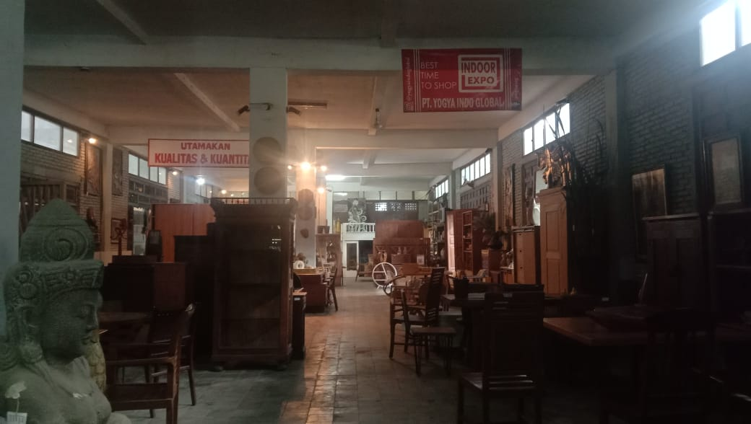
PT. Yogya Indo Global berlokasi di Yogyakarta, Jl. Pleret No.2,3, Banjardadap, Potorono, Kec. Banguntapan, Kabupaten Bantul, Daerah Istimewa Yogyakarta 55791. Gambar dapat dilihat pada gambar dibawah ini.
Gambar 3.1.2 PT. Yogya Indo Global

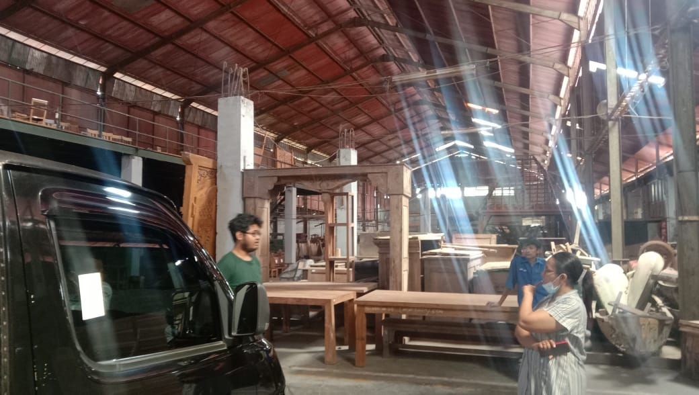
Gambar 3.1.3 PT. Yogya Indo Global Bagian Produksi Kayu

- Visi & Misi Perusahaan
- Visi
- Menjadi perusahaan konsultan dan kontraktor Desain Interior dan Arsitektur yang menjadi pilihan utama masyarakat.
- Menjadi perusahaan yang terdepan bekerja secara professional, berintegritas, terpercaya dan inovatif.

- Misi
- Menjadikan konsumen sebagai prioritas kami untuk mendapatkan pelayanan terbaik.
- Membangun kepercayaan dengan konsumen dengan memberikan produk dengan kualitas terbaik serta harga yang kompetitif.

- Struktur Organisasi
Dengan memproduksi berbagai furniture pada PT. Yogya Indo Global, berikut merupakan struktur organisasi atau departemen pekerjaan yang sesuai dengan tugas maupun posisi sebagai berikut :
- Jasa Desain Interior & Kontraktor Interior
Jasa yang merancang konsep desain secara kompeten dan profesional yang menciptakan desain memiliki nilai tinggi dengan tidak hanya dilihat dari fungsi melainkan nilai estetika, komposisi, kenyamanan, kesatuan, harmoni, keseimbangan dan cakupan detail sebuah desain tersebut.

- Jasa Desain Arsitektur & Kontraktor Arsitektur
Memiliki kerja tim yang berkaitan dengan arsitek berpengalaman. Mengenai tarif jasa ini sangat fleksibel dalam segi biaya sehingga dapat menjangkau semua kalangan. Dari segi kebutuhan desain rumah konsumen baik itu yang membutuhkan sebuah jasa desain arsitektur lengkap ataupun hanya ingin melihat tampilan 3D rumahnya saja, tim kinerja ini sangat fleksibel dalam mengatur semua permintaan konsumen, seperti :
- Denah (tampak depan, samping belakang dan atas)
- Denah plafon
- Denah lantai
- Denah kusen pintu dan jendela
- Denah kuda – kuda
- Gambar potongan ataupun detail dari setiap ruang
- Produksi Manufaktur Furniture Custom
Memposisikan sesuai dengan keinginan konsumen berasal dari retailer perusahaan tersebut dengan harga terjangkau dan kompetitif. Berikut merupakan custom furniture yang mencakup semua keinginan konsumen ;
- Kitchen Cabinet Set
- Bed set
- Wardrobe
- Tv and Media Furniture
- Tables
- Storage Cabinet
- Chair
- Baby box
- Sofa, dll

- Proses Bisnis / Business Rule
Sebuah proses bisnis dalam memproduksi berbagai produk di PT. Yogya Indo Global diketahui bahwa pendataan dalam bahan baku pemasok dilakukan tidak menggunakan sistem yang cepat atau pengelolaan data bahan baku termasuk dalam subsistem yang cukup lama. Dilihat dari pengerjaannya yang terbuat dari handmade, mesin dan semi mesin, sangat banyak bahan – bahan baku dengan kualitas produk yang terbuat dari jati, mahoni, recycled wood, trembesi dan kayu solid serta material non solid seperti plywood, multiplex, medium-density fibreboard dan blokboard. Untuk itu dibutuhkan pengelolaan secara komputerisasi dalam mengelompokkan semua bahan baku sesuai dengan data permintaan konsumen atau pelanggan baik itu data produk kayu maupun data bahan untuk pembuatan arsitekturnya.
Adapun proses packaging dan finishing yang membutuhkan beberapa bahan baku didalam produksi untuk ditindaklanjuti sampai pada proses selesai, sehingga dibutuhkan konsepsi sistem dalam pembentukan bahan sesuai dengan kategorinya masing masing.

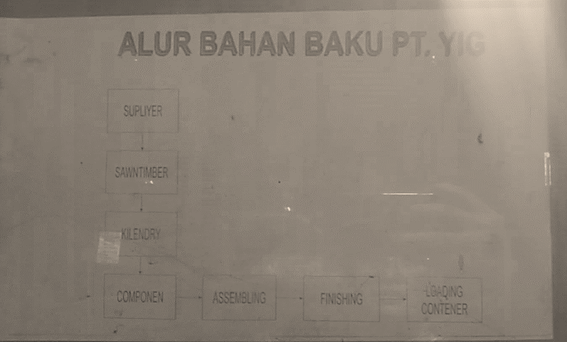

Gambar 3.3 Alur Bahan Baku PT. Yogya Indo Global

BAB IV
METODE KERJA PRAKTIK

  - Tahapan Kerja Praktik
Sistem secara komputerisasi dimaksudkan pada pengerjaan konsepsi dengan cepat dan akurat dalam pencatatan baik itu dari segi analisa kebutuhan penggunanya maupun sistemnya. Dari berbagai uraian yang telah dijelaskan pada proses bisnis, terdapat human resource yang menjadi bagian penting dalam cakupan sebuah analisis dan perancangan. Sumber daya manusia pada PT. Yogya Indo Global memiliki kemampuan daya masing – masing per divisi sehingga sebelum memulai sebuah perancangan sistem, adapun analisa kebutuhan pengguna sesuai dengan konsep awal permasalahan seperti Admin, Jasa Desain, Jasa Arsitektur dan Pemasok.
Keterkaitan kebutuhan pengguna dengan analisa sistem dapat dirancang sebagai satu kesatuan untuk menciptakan sebuah sistem yang logic dan akurat, seperti mengetahui konsep sub sistem dalam pendataan bahan baku pemasok. Berikut merupakan tahapan yang dijalankan pada suatu penelitian dengan diagram fishbone :
Kesimpulan / Laporan
Instansi / Perusahaan
Pengumpulan Data
Perancangan Sisten
Mengidentifikasi Masalah
Analisis Sistem
Pengujian Sistem
PT. Yogya Indo Global
Merancang ERD sampai pada database
Menganalisis sistem sesuai kebutuhan

Gambar 4.1 Diagram Fishbone
Berikut merupakan penjelasan tahapan kerja praktik dari diagram fishbone tersebut, diantaranya :
- Tahapan Mencari Instansi
Sebelum melakukan sebuah penelitian dalam Menyusun proposal kerja praktik, langkah pertama yang harus dilakukan yaitu mencari atau mendapatkan sebuah instansi yang akan dijadikan studi kasus yang kemudian melakukan permohonan izin untuk dijadikan tempat penelitian.

- Mengidentifikasi Masalah
Mendefinisikan sebuah masalah dari penelitian sebagai upaya untuk menjelaskan sebuah permasalahan yang terjadi pada instansi dan penjelasan dapat diukur dimana dalam mengidentifikasi merupakan langkah awal penelitian dengan melihat kesenjangan pada perbedaan antara fakta dilapangan dengan teori ilmu pengetahuan yang akan dilakukan.

- Pengumpulan Data
- Observasi
Melakukan pengkajian ataupun penelitian langsung ke lapangan dengan meninjau bagaimana penerapan serta permasalahan yang terjadi pada PT. Yogya Indo Global. Untuk mendapatkan sebuah data, penulis mengamati seluruh kegiatan pada proses pembuatan mebel menggunakan bahan baku layak sampai pada proses pelaporan.
- Wawancara
Teknik wawancara dilakukan menggunakan record sound, dokumentasi dengan kamera dimana terjadi interaksi antar muka dengan narasumber yakni Bapak Wismo sebagai owner dan khusus pada bagian IT/Marketing, Ibu Endang sebagai Admin dan Ibu Renda yang bekerja dibagian produksi. Wawancara digunakan untuk mengumpulkan serta mendapatkan informasi mengenai perusahaan tersebut.

- Analisis Sistem
Suatu kegiatan yang merubah hasil penelitian menjadi sebuah informasi yang berguna dalam penerapan kesimpulan dalam suatu penelitian.

- Perancangan Sistem
Pada tahap penelitian ini, sistem informasi yang dirancang yakni sebuah website yang berguna untuk melakukan pencatatan bahan baku yang masuk setelah orderan atau pemesanan diterima sehingga walaupun terlihat mudah dilakukan tetapi semakin berkembangnya sebuah perusahaan dibutuhkannya teknologi untuk percepatan pada pengelolaan sistemnya

- Pengujian Sistem
Metode pengujian dilakukan dengan pengujian blackbox testing dengan harapan hasil pengujian 80-100% sehingga memiliki keterlibatan atau hubungan antara sebuah permasalahan yang diteliti dan penerapan di dalam sebuah perusahaan tersebut.

  - Data
Dalam mendukung sebuah penelitian untuk pembuatan sistem, berikut merupakan data yang di dapat dari perusahaan PT. Yogya Indo Global dalam pencatatan bahan baku pemasok yang telah dibeli ;


PT. YOGYA INDO GLOBAL
Jl. Pleret No.2,3, Banjardadap, Potorono, Kec. Banguntapan, Kabupaten Bantul, Daerah Istimewa Yogyakarta 55791.

NO | BAHAN BAKU | JUMLAH ORDER | SATUAN | HARGA | KET

Gambar 4.2 Data Bahan Baku PT. Yogya Indo Global

  - Jadwal Kerja Praktik
Sebagai salah satu kegiatan penelitian yang telah dilakukan untuk memenuhi sebuah proposal kerja praktik, berikut merupakan jadwal praktik
 | Februari | Maret | April | Mei | Juni
Tahapan Mencari Instansi
Mengidentifikasi Masalah
Pengumpulan Data
Analisis Sistem
Perancangan Sistem
Pengujian Sistem

DAFTAR PUSTAKA

Dispendukcapil (2015), Apa dan Mengapa E-KTP, Semarang: Dinas Kependudukan dan Catatan Sipil.
Gunawan, I. dan Haswan, F. (2019), SISTEM INFORMASI PENDAFTARAN PEMBUATAN KTP ELEKTRONIK DI DINAS KEPENDUDUKAN DAN PENCATATAN SIPIL KABUPATEN KUANTAN SINGINGI, Jurnal Sistem Informasi dan Manajemen Informatika, 6(2), 153–160.
Kristanto, A. (2018), Perancangan Sistem Informasi dan Aplikasinya, Edisi Revi Yogyakarta: Gava Media.
Nur, R. dan Suyuti, A.M. (2017), Perancangan Mesin - Mesin Industri, .
Prabowo, M. (2020), Metodologi Pengembangan Sistem Informasi, A. W. Budyastomo, Ed. Salatiga: Lembaga Penelitian dan Pengabdian kepada Masyarakat (LP2M) IAIN Salatiga.
Purba, J.F., Tarigan, U., Nasution, I. dan Suharyanto, A. (2019), Implementasi Sistem Informasi Administrasi Kependudukan dalam Pengurusan Kartu Tanda Penduduk Elektronik, PERSPEKTIF, 8(2), 77–83.
Rahayu, R.E.G. dan Ma’rup, P. (2021), Rancang Bangun Sistem Informasi Pelayanan Administrasi Publik Terpadu Berbasis Web, Jurnal Algoritma Sekolah Tinggi Teknologi Garut, 25–34.
Setiani, H. dan Gunawan, R.D. (2019), RANCANG BANGUN SISTEM INFORMASI PENDAFTARAN KARTU TANDA PENDUDUK ELEKTRONIK ( E - KTP ) BERBASIS WEB ( STUDY KASUS : KECAMATAN GADINGREJO ), Jurnal Kelitbangan, 7(3), 287–300.
Suryadi, A., Adiwihardja, C., Anggraini, R.A. dan Ichsan, N. (2021), PERANCANGAN SISTEM INFORMASI LAYANAN PENDAFTARAN E-KTP BERBASIS WEB, Simpatik: Jurnal Sistem Informasi dan Informatika, 1(1), 63–70.

LAMPIRAN
